SỞ Y TẾ BẮC NINH  BỆNH VIỆN ĐA KHOA TỈNH | CỘNG HÒA XÃ HỘI CHỦ NGHĨA VIỆT NAM  Độc lập – Tự do – Hạnh phúc  Bắc Ninh, ngày 18 tháng 11 năm 2021

THƯ MỜI BÁO GIÁ
Gói thầu số 07 : Đầu tư tài sản, công cụ, dụng cụ phục vụ khám theo yêu cầu
Kính gửi: Quý Công Ty
Căn cứ Luật đấu thầu số 43/2013/QH13 ngày 26/11/2013;
Căn cứ Nghị định số 63/2014/NĐ-CP ngày 26/6/2014 của Chính phủ quy định chi tiết thi hành một số điều của Luật đấu thầu về lựa chọn nhà thầu;
Căn cứ Quyết định số 6285/QĐ-BVT ngày 01/10/2021 của Giám đốc Bệnh viện đa khoa tỉnh Bắc Ninh về việc phê duyệt đặc tính kỹ thuật gói thầu số 07: Đầu tư tài sản, công cụ, dụng cụ phục vụ khám theo yêu cầu;
Bệnh viện đa khoa tỉnh Bắc Ninh đề nghị Quý Công Ty gửi báo giá danh mục, số lượng, yêu cầu kỹ thuật theo phụ lục chi tiết đính kèm.
Mục đích báo giá: Làm cơ sở xây dựng dự toán kinh phí
Thời điểm gửi báo giá: Trước ngày 23 tháng 11 năm 2021
Yêu cầu báo giá: 01 bản chính bằng tiếng Việt
Địa điểm nhận báo giá: Phòng HCQT – BVĐK tỉnh Bắc Ninh
Địa chỉ: Đường Nguyễn Quyền – Phường Võ Cường – TP Bắc Ninh
Di động: 02223.821.242
Chân thành cảm ơn./.

Nơi nhận:  - Như Kính gửi;  - Lưu TCKT. | GIÁM ĐỐC
 | Hạ Bá Chân

PHỤ LỤC CHI TIẾT
(Kèm theo Thư mời Báo giá ngày 18/11/2021 của Giám đốc bệnh viện)
STT | Danh mục  hàng hóa | Đặc tính KT | Đơn  vị | Số lượng
1 | Quầy lễ tân  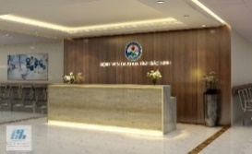 | 1. Bàn quầy  - Chất liệu: gỗ tự nhiên  - Kích thước: dài, rộng, cao (4000x700x750-1200) mm  + Chất liệu: Cốt gỗ tự nhiên dày 18mm dán veneer hai mặt. Mặt cắt ngang 500mm, cao 750mm.  + Quầy được sơn PU cao cấp chống trầy xước tạo kiểu dáng hiện đại.  + Mặt quầy bằng đá Granite màu trắng vân mây dày 18mm, bên trong có các hộc liền quầy để tài liệu  2. Khung sau quầy  * Khung chất liệu gỗ tự nhiên  - Kích thước tổng thể: ngang, cao, dày (6000x3000x60) mm, 2 mặt của khung có các thanh gỗ dày 5mm chia khung làm các ô nhỏ kích thước gỗ công nghiệp làm khung (40x40 mm) và khung chia ô trung bình 1 m2/ô. Mặt ngoài khung bằng gỗ công nghiệp kích thước ngang, cao, dày (6000x3000x18) mm màu sậm, vân gỗ.  * Chữ bằng mê ca “BỆNH VIỆN ĐA KHOA TỈNH BẮC NINH  BỘ PHẬN KHÁM BỆNH THEO YÊU CẦU’’  - Kích thước từng chữ cái “BỆNH VIỆN ĐA KHOA TỈNH BẮC NINH’’ cao, rộng, dày (200x120x8) mm, khoảng các giữa các từ là 50mm.  - Kích thước từng chữ cái “BỘ PHẬN KHÁM BỆNH THEO YÊU CẦU’’ cao, rộng, dày (400x140x8) mm, khoảng các giữa các từ là 50mm.  - Logo Bệnh viện đa khoa tỉnh Bắc Ninh bằng mê ca đường kính 60 cm, dày 8 mm | Bộ | 01
2 | Điều hòa tủ đứng FUNIKI  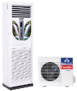 | Công suất: 36000 BTU  Model: FC36MCC  Thương hiệu: Funiki (Hòa Phát) - Việt Nam  Sản xuất tại: Malaysia  Bảo hành: theo tiêu chuẩn của nhà sản xuất  Thông số kỹ thuật:  Công suất tiêu thụ: 4.000 kW/h  Diện tích sử dụng ≤ 60m²  Nguồn điện áp: 220V - 380V  Thông số dàn lạnh  Kích thước dàn lạnh: 1.868mm x 480mm x 313mm  Khối lượng dàn lạnh: 57kg  Công suất làm lạnh ≦ 36.000 BTU - 4HP  Thông số dàn nóng  Kích thước dàn nóng: 990mm x 1.000mm x 350mm  Khối lượng dàn nóng: 77kg  Gas sử dụng: Gas R22  Sản phẩm chức năng tự chuẩn đoán lỗi. Chức năng này giúp người dùng dễ nhận biết cũng như nhanh chóng khắc phục.  Lắp đặt hoàn thiện, bao gồm các phụ kiện kèm theo:  - Ống dẫn ga điều hoà là ống đồng đường kính lơn hơn hoặc bằng 7,1mm, Cục nóng điều hòa đặt tại tầng mái cách tường mái 2-3 m, vị trí máy lạnh cách tường 2-3 m . Chênh cao của dàn nóng và dàn lạnh 4,5m, độ dài ống đồng trung bình đến điểm đặt máy tối thiểu ≥ 20m , attomat nguồn ≥32A, dây dẫn là dây lõi kép ≥ 4 mm dài theo ống dẫn ga điều hòa. Bảo ôn điều hòa, giá đỡ cục nóng, vật tư (ốc, vít...) ... | Bộ | 05
3 | Bộ bàn Ghế Sopha  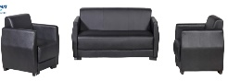  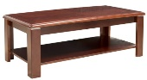 | Hãng sản xuất: Công ty cổ phần nội thất Hòa Phát  Model: SF36 + BSF62V  Sản xuất tại: Việt Nam  Bảo hành: theo tiêu chuẩn của nhà sản xuất  - Ghế sofa Hòa phát SF36  Kích Thước:  - Ghế đơn SF36-1: W770 x D780 x H740 mm  - Ghế băng SF36-3: W1780 x D780 x H740 mm  Chất liệu: Bọc PVC, khung tay bằng gỗ cao cấp  Kiểu Dáng  - Ghế sofa văn phòng cao cấp Hòa Phát  - Ghế gồm có 02 ghế đơn, 1 ghế 3 chỗ  - Đệm tựa bọc PVC với phong cách thiết kế hiện đại, trẻ trung.  - Ghế có khung chân bằng gỗ tạo nên kiểu dáng sang trọng, chắc chắn.  - Bàn sofa BSF62V  Kích Thước: W1200 x D600 x H450 mm  Chất liệu: mặt, khung chân bằng gỗ.  Kiểu Dáng  - Bàn Sofa mặt gỗ liền hình chữ nhật  - Chân ghép chữ V tạo dáng.  - Bàn có đợt để đồ tiện dụng | Bộ | 04
4 | Máy in phun mầu  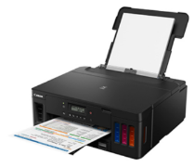 | Máy in phun màu CANON PIXMA G5070 WIFI  Model: G5070  Thương hiệu: Canon  Xuất xứ: Việt Nam  Bảo hành: theo tiêu chuẩn của nhà sản xuất  - In phun, Đơn năng, In hai mặt tự động, In di động  - In trắng đen: Một mặt: 13 trang/phút Hai mặt: 2,9 trang/phút  - In màu: Một mặt: 6,8 trang/phút Hai mặt: 2,8 trang/phút  - Độ phân giải: 4.800 (ngang) x 1.200 (dọc) dpi  - Công suất in khuyến nghị hàng tháng: 150 - 1.500 trang  - Kết nối: USB, Wifi, Ethernet  - Mã mực: GI-70 PGBK: 6.000 trang GI-70 C/M/Y: 7.700 trang - - Khay sau: 100 tờ giấy thường/ 80 tờ giấy độ phân giải cao/ 20 tờ giấy ảnh 4x6 inch  - Khay cassette của máy có thể chứa được 250 tờ giấy trắng thường.  - Kích thước (WxDxH): 403 x 369 x 166 mm  - Trọng lượng: 6.5kg | Chiếc | 03
5 | Ti Vi  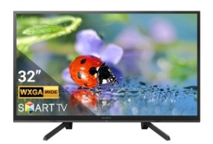 | SMART TIVI SONY 32 inch  Model: KDL-32W610G  Thương hiệu: Sony  Xuất xứ: Malaysia  Bảo hành: theo tiêu chuẩn nhà sản xuất  Sản phẩm sở hữu công nghệ xử lý hình ảnh X-Reality PRO nâng cấp từng điểm ảnh cho độ rõ nét vượt trội  - Màn hình HD 32 inch khám phá từng chi tiết  - ClearAudio+ tinh chỉnh âm thanh tivi ấn tượng  - Tăng cường độ nét với công nghệ X-Reality PRO  - Dải tần nhạy sáng cao (HDR) nâng cao độ tương phản  - Bảo vệ tivi tối ưu nhờ công nghệ X-Protection PRO  Thông số kỹ thuật:  Loại Tivi:Smart Tivi  Kích thước màn hình:32 inch  Độ phân giải:HD 1366 x 768 Pixels  Smart Tivi:Có  Công nghệ âm thanh:S-Force Front Surround  Tổng công suất loa:5W + 5WCổng WiFi:802.11b/g/nCổng Internet (LAN):Có  Cổng HDMI:2 Cổng  Cổng USB:2 cổng  Hệ điều hành - Giao diện: Linux  Trình duyệt web:Vewd  Bộ nhớ: Không  Kích thước có chân đế:731 x 493 x 206 mm  Kích thước không chân đế:731 x 442 x 70 mm  Khối lượng có chân đế:6,1 kg  Khối lượng không chân đế:5,8 kg  Lắp đặt hoàn thiện, bao gồm các phụ kiện kèm theo:  - Giá treo tivi, vật tư (ốc, vít...),. | Chiếc | 12
6 | Cây nước nóng  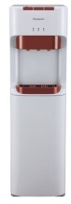 | CÂY NƯỚC NÓNG LẠNH KANGAROO KG39A3 (Bình âm)  Model: KG39A3  Thương hiệu: Kangaroo  Xuất xứ: Trung Quốc  Bảo hành: theo tiêu chuẩn nhà sản xuất  Sản phẩm thuộc dòng sản phẩm cây nước liên doanh, làm lạnh bằng Block cho nước lạnh sâu và tuổi thọ máy cao. Sản phẩm sử dụng bình hút được lắp trong thân máy, đặc biệt có 3 vòi nước với 3 chế độ nước, cho bạn nhiều sự lựa chọn hơn  - Hệ thống làm lạnh bằng Block, môi chất R134A  - Kiểu dáng hiện đại  - Chế độ bảo vệ block bằng cầu chì nhiệt  - Bầu đun bằng Inox  - Sử dụng bơm hút, bình nước để phía dưới  - Điện áp: 220V/50Hz  - Khối lượng: 16kg  - Kích thước: 310 x 362 x 1000 mm  Công suất: CS Nóng: 420W - CS Lạnh: 85W | Chiếc | 2
7 | Bàn đón tiếp bệnh nhân có ngăn kéo  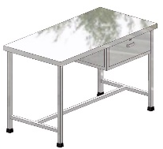 | Nước sản xuất: Việt Nam  - Chất liệu:100% Inox SUS304.  - Kích thước: dài, rộng, cao (1200x700x750) mm ± 3%  - Kết cấu:  + Mặt bàn phẳng liền 1 tấm, các cạnh viền tăng cứng, liền khung dày 1,2mm  + Ngăn kéo dưới mặt bàn, có khóa, tay nắm.  + Thanh rằng chân bàn hình chữ I, inox hộp kích thước (30x30x1,0) mm ± 3%  + Chân bàn đệm cao su đúc, làm bằng inox hộp (40x40x1,2) mm  - Toàn bộ bề mặt inox được xử lý điện hóa đạt độ bóng BA.  - Đạt tiêu chuẩn ISO 9001, Có catalog hoặc bản vẽ kỹ thuật kèm theo | Chiếc | 14
8 | Cáng inox vận chuyển bệnh nhân  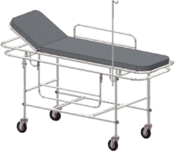 | Nước sản xuất: Việt Nam  - Chất liệu: 100% bằng Inox SUS304 trừ bánh xe;  - Kích thước tổng thể: dài, rộng, cao (1900 x 600 x 750) mm ±5%  - Kết cấu:  + Khung chân xe bằng inox ống Ø31,8x1,2mm; khung mặt và khung giằng bằng inox ống ∅25.4x1mm.  + Mặt cáng bằng inox tấm dày 1,0mm  + Hai lan can bằng inox hai bên có thể nâng lên, hạ xuống, làm bằng ống inox ∅19x1,2mm  + Phần đầu, lưng có thể nâng lên từ 0-30 độ theo cơ cấu thanh chống, điều khiển bằng tay.  + Cọc truyền dịch bằng inox ống ∅15,9x0,8mm  + Có giá để bình khí ô xy xách tay.  + Bốn bánh xe ∅150 mm, trong đó có 2 bánh xe có phanh hãm.  + Đệm bông ép dày 50mm được bọc giả da  - Toàn bộ bề mặt Inox được xử lý đạt độ bóng BA.  - Đạt tiêu chuẩn ISO 9001 hoặc ISO 14001, Có catalog hoặc bản vẽ kỹ thuật kèm theo. | Chiếc | 6
9 | Ghế xoay nhân viên  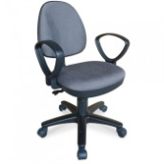 | Nước sản xuất : Việt Nam  - Chất liệu: Tay và chân ghế bằng nhựa, khung tựa nhựa lót mút bọc nỉ;  - Kích thước tổng thể: rộng, sâu, cao(560 x 540 x 900÷1025)mm ±3%  - Kết cấu:  + Chân ghế hình sao bằng nhựa, có 5 bánh xe.  + Điều chỉnh độ cao bằng bộ piston khí nén.  + Mặt ghế có thể xoay 360⁰ so với phần chân ghế  - Đạt tiêu chuẩn ISO 9001 hoặc ISO 14001, có catalog hoặc bản vẽ kỹ thuật kèm theo. | Chiếc | 28
10 | Ghế phòng chờ 4 chỗ  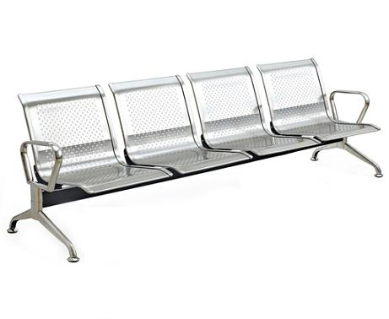 | Nước sản xuất : Việt Nam  - Chất liệu: Mặt ghế, chân ghế, tay vịn bằng inox SUS201. Khung đỡ mặt ghế bằng thép sơn tĩnh điện.  - Kích thước tổng thể: dài, rộng, cao (2420 x 570 x 795) mm ±5%.  - Kết cấu:  + Mặt ghế rộng 520 mm, uốn hình chữ V góc tù, dày 1,2 mm đột lỗ thoáng, viền cạnh gấp nếp cường lực, có bắt ốc liên kết các ghế với khung giằng;  + Tựa lưng có góc nghiêng;  + Tay vịn, chân ghế: hình ôvan, dày 1,1mm.  + Khung giằng đỡ mặt ghế hình hộp 40x80 (mm), dày 1,5 (mm), chân có tăng chỉnh và đệm cao su.  - Đạt tiêu chuẩn ISO 9001 hoặc ISO 14001, có catalog hoặc bản vẽ kỹ thuật kèm theo. | Chiếc | 20
11 | Giường bệnh nhân inox  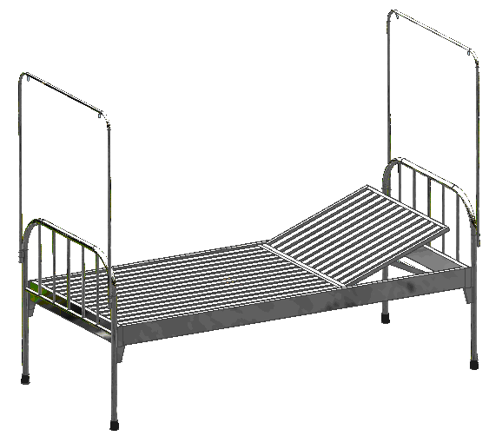 | Nước sản xuất: Việt Nam  - Chất liệu: 100% bằng Inox SUS304.  - Kích thước tổng thể: dài, rộng, cao (2010 x 920 x 540) mm ±3%  - Kết cấu:  + Khung giường dài, rộng (1900 x 900) mm ±3%, bằng inox hộp (30x60x1) mm  + Khung giường, hồi giường liên kết bằng mỏ cài và tai đỡ hình nêm.  + Mỏ cài bằng inox tấm dày 3-4mm.  + Giát giường làm bằng inox hộp (10x40x0,5)mm, có một đầu nâng điều chỉnh góc nghiêng từ 0 đến 45^{0.}  + Thang giường bằng inox U dày 1mm  + Thanh chống bằng inox tấm dày 2mm, dập gân tăng cứng.  + Đầu giường làm bằng inox ống Ø31,8 x1mm  + Ống ngang đầu giường inox ống Ø22x1mm  + Song đứng đầu giường inox ống Ø15.9x0.8 mm  + Cọc màn U bằng inox ống Ø15,9x0,8mm  + Móc màn bằng inox đặc Ø3mm  + Ốp mỏ cài dày 1,5-2mm hàn kín với đầu giường.  + Chân giường đệm cao su đúc.  - Tải trọng: 400kg.  - Toàn bộ giường được xử lý bề mặt bằng điện hóa đạt độ bóng BA.  - Đạt tiêu chuẩn ISO 9001 hoặc ISO 14001, Có catalog hoặc bản vẽ kỹ thuật kèm theo. | Chiếc | 12
12 | Tủ đầu giường inox  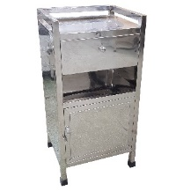 | Nước sản xuất: Việt Nam  - Chất liệu: 100% bằng inox SUS304;  - Kích thước tổng thể: rộng, sâu, cao (400x 350x900) mm ± 3%  - Kết cấu:  - Gồm 3 khoang:  + Khoang trên là ngăn kéo, trượt trên các ray bi  + Khoang giữa là ngăn thoáng, không có cánh tủ  + Khoang dưới cùng là tủ để đồ, có cánh đóng mở, tay nắm, khoá từ.  + Khung tủ làm bằng inox hộp 25x25 mm, dày 0,6 mm  + Lan can làm bằng inox ống Φ13 dày 0,8mm  + Nóc, ngăn kéo, cánh tủ: inox tấm dày 0,6 mm  + Các tấm bưng xung quang dày 0,5 mm  + Chân tủ: đệm cao su dày 10 mm.  - Toàn bộ bề mặt Inox được xử lý điện hóa.  - Đạt tiêu chuẩn ISO 9001 hoặc ISO 14001, Có catalog hoặc bản vẽ kỹ thuật kèm theo. | Chiếc | 12
13 | Giá để hàng 4 tầng inox  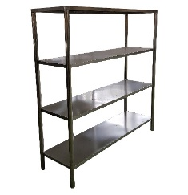 | Nước sản xuất: Việt Nam  - Chất liệu:100% bằng inox SUS304;  - Kích thước tổng thể: dài, sâu, cao (1500x500x1600) mm ±3%  - Kết cấu:  + Giá thiết kế có 4 tấm mặt chia 3 tầng, các tầng cách nhau 500mm;  + Mặt làm bằng inox tấm dày 1,2 mm, gấp liền. khung chân hình hộp: 40 x 40 (mm) dày 1 mm, chân có đệm cao su.  - Toàn bộ giường được xử lý bề mặt bằng điện hóa đạt độ bóng BA.  - Đạt tiêu chuẩn ISO 9001 hoặc ISO 14001, Có catalog hoặc bản vẽ kỹ thuật kèm theo. | Chiếc | 6
14 | Tủ đựng dụng cụ (dây nội soi)  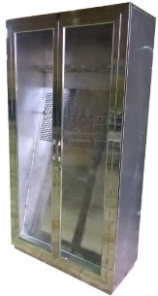 | Nước sản xuất: Việt Nam  - Vật liệu: Toàn bộ bằng thép không gỉ, không nhiễm từ SUS 304.  - Kích thước tổng thể: dài, rộng, cao (1000 x 450x 1900) mm ±5%.  - Kết cấu:  + Tủ có kết cấu hai cánh cửa khung inox hộp 20x40x1,2mm được gắn mica trong suốt, dày 5 mm, cánh có tay nắm và được khóa bằng khóa âm tương đương việt tiệp.  + Khung tủ bằng inox hộp 25x50x1,2mm, mặt sau và hai bên quây bằng inox tấm dày 1mm.  + Trong tủ bao gồm 4 giá treo dụng cụ bằng mica dày 25mm ở phía hậu tủ và 2 cụm móc treo dây nội soi ở 2 bên hồi tủ (mỗi bên hồi gồm 1 cụm với 3 móc treo inox).  + Đèn UV được đặt trong một tấm vách nghiêng bằng inox  - Phía trên của tấm vách được khoét lỗ để thoát tia UV,  + Đế tủ được gia cố (đổ xi măng) để tăng cứng cho sản phẩm.  + Vách nghiêng bằng inox dày 1,0 mm.  + Khóa tương đương khóa Việt Tiệp.  - Toàn bộ bề mặt inox được xử lý đạt độ bóng BA.  - Đạt tiêu chuẩn ISO 9001 hoặc ISO 14001, Có catalog hoặc bản vẽ kỹ thuật kèm theo. | Chiếc | 2
15 | Tủ inox đựng thuốc tân dược.  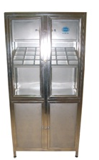 | Nước sản xuất: Việt Nam  - Vật liệu: 100% bằng Inox SUS304;  - Kích thước tổng thể: cao, rộng, sâu (1600 x 800 x 400) mm ±5%.  - Kết cấu:  + Tủ chia làm hai khoang, có khóa riêng từng khoang:  + Khoang trên gồm một sàn nghiêng chia ô inox (có thể tháo rời hoặc lắp vào tủ bằng các tấm cài), hai cánh cửa kính và hai tủ độc có khóa; bên trong tủ độ có sàn nghiêng chia ô.  + Khoang dưới có một sàn inox (có thể tháo rời hoặc lắp vào tủ bằng các tấm cài), hai cánh cửa bọc inox  + Chân tủ đệm cao su đúc.  + Khung tủ, cánh tủ bằng inox hộp (25x25x1,0) mm  + Đố dọc tủ bằng inox hộp (25x50x1,0) mm  + Sàn nghiêng bằng inox tấm dày 0,6mm; inox hộp (10x40) mm dày 0,5mm.  + Kính trắng dày 5 mm  + Các tấm bọc xung quanh, hồi tủ, đáy tủ bằng inox tấm, dày 0,7 mm  + Khóa chìm trong khung  - Toàn bộ bề mặt Inox được xử lý điện hóa đạt độ bóng BA.  - Đạt tiêu chuẩn ISO 9001 hoặc ISO 14001, Có catalog hoặc bản vẽ kỹ thuật kèm theo. | Chiếc | 4
16 | Tủ sắt 6 ngăn sơn tĩnh điện  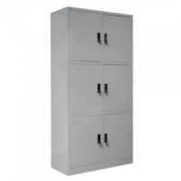 | Nước sản xuất: Việt Nam  - Chất liệu:100% sắt sơn tĩnh điện màu ghi; độ dày 0,6 mm.  - Kích thước tổng thể: (915 x450x1830) mm ± 5%;  - Kết cấu: Tủ thiết kế gồm 6 khoang cánh mở, mỗi cách có 1 khóa liền tay nắm.  - Đạt tiêu chuẩn ISO 9001 hoặc ISO 14001, có catalog hoặc bản vẽ kỹ thuật kèm theo. | Chiếc | 12
17 | Xe lăn vận chuyển bệnh nhân | Nước sản xuất: Việt Nam  Chất liệu:  + Toàn bộ Khung, giằng, thanh chống, tấm ốp bằng inox SUS 304.  + Bộ bánh xe bằng vật liệu cao su đặc và thép mạ  + Tấm đỡ chân: Nhôm đúc/Nhựa  + Đệm ngồi và tựa lưng bằng vải giả da.  - Kích thước tổng thể: dài, rộng, cao (1100 x 700 x 950) mm ±5%  - Kết cấu:  + Xe được thiết kế gấp gọn được khi không sử dụng  + Cơ cấu phanh hãm đứng yên khi có tải.  + Bánh xe bằng cao su đặc, 2 bánh dẫn hướng.  + Khung chính bằng inox ống Ф21mm.  + Thanh chống chịu lực bằng inox ống Ф25,4 x 1,2mm.  +Thanh đỡ chân bằng inox ống Ф19 x 1mm.  +Tấm ốp sườn bằng inox dày 0,5mm  + Bạc đỡ bằng inox Ф 31.8x1,2mm; inox đặc Ф 16; inox đặc Ф 12.  + Toàn bộ phần inox được điện hóa đạt độ bóng BA.  - Tải trọng: 90 Kg  - Đạt tiêu chuẩn ISO 9001 hoặc ISO 13485, Có catalog hoặc bản vẽ kỹ thuật kèm theo. | Chiếc | 4

